2017年度「全腎協ニューズレター」第2号
全腎協事務局作成（2017．8．25）

■高齢者の高額療養費の見直しが自治体の障害者医療費助成へ影響
- 一部自己負担が2000円増に（青森県） -

８月から、高齢者医療制度の高額療養費が引き上げられたのをうけ、一部の自治体では、自治体事業である「障害者医療費助成制度」へ影響が出ています。
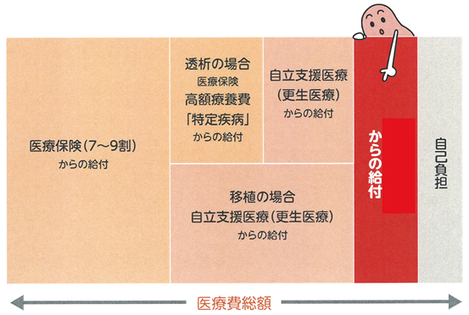
影響が出たのは、「障害者医療費助成制度」に１割の一部自己負担を導入している自治体のひとつ、青森県です。
障害者医療費助成
青森県は、これまで、「障害者医療費助成制度」が利用できると、医療費の１割負担は求められるもの、限度額があり、負担がたくさんかかった場合でも、月額1万2000円へ軽減されていました（＊）。
しかし、８月からは、2000円負担が増え、軽減されるのは月額１万4000円までになります。

＊ 透析にかかる高額療養費の「特定疾病」の負担が月1万円の方の場合、自治体の「障害者医療費助成制度」は、その限度額を超えた分を助成するため、負担している1万円について、助成はありません。
青森県の障害者医療費助成制度の条件 （2017年８月より）
対象者：身障手帳1級～３（内部障害）級
所得制限：老齢福祉年金の所得制限に準用した基準
年齢制限：新規65歳以上は対象外
自己負担：1割負担
但し、通院は月額上限1万4000円（年間14万4000円）、入院は5万7600円（年間4回目以降4万4400円）
住民税非課税世帯の対象者は負担なし
給付方法：償還払い（窓口での立替払い）

「障害者医療費助成制度」に医療費の１割負担を導入している自治体では、多額な負担とならないよう上限額を定めています。この１割負担の上限額が、高齢者医療制度の高額療養費における「一般所得者」の上限額に準じているところが多く、今回、高齢者医療制度の高額療養費の上限額の見直しが、「障害者医療費助成制度」へそのまま影響したものといえます。
高齢者医療の高額療養費の引き上げについては、今回で終わりではありません。２度目の更なる引き上げが、来年2018年８月に行われることが決まっています（別紙）。
９月６日発行の会報「ぜんじんきょう」（No284）にて、全国の「障害者医療費助成制度」の状況を掲載しましたので、あわせてご覧ください。
高齢者医療の高額療養費における、透析にかかる「特定疾病」の負担額については、今回の見直しにより、負担が引上げられることはありません

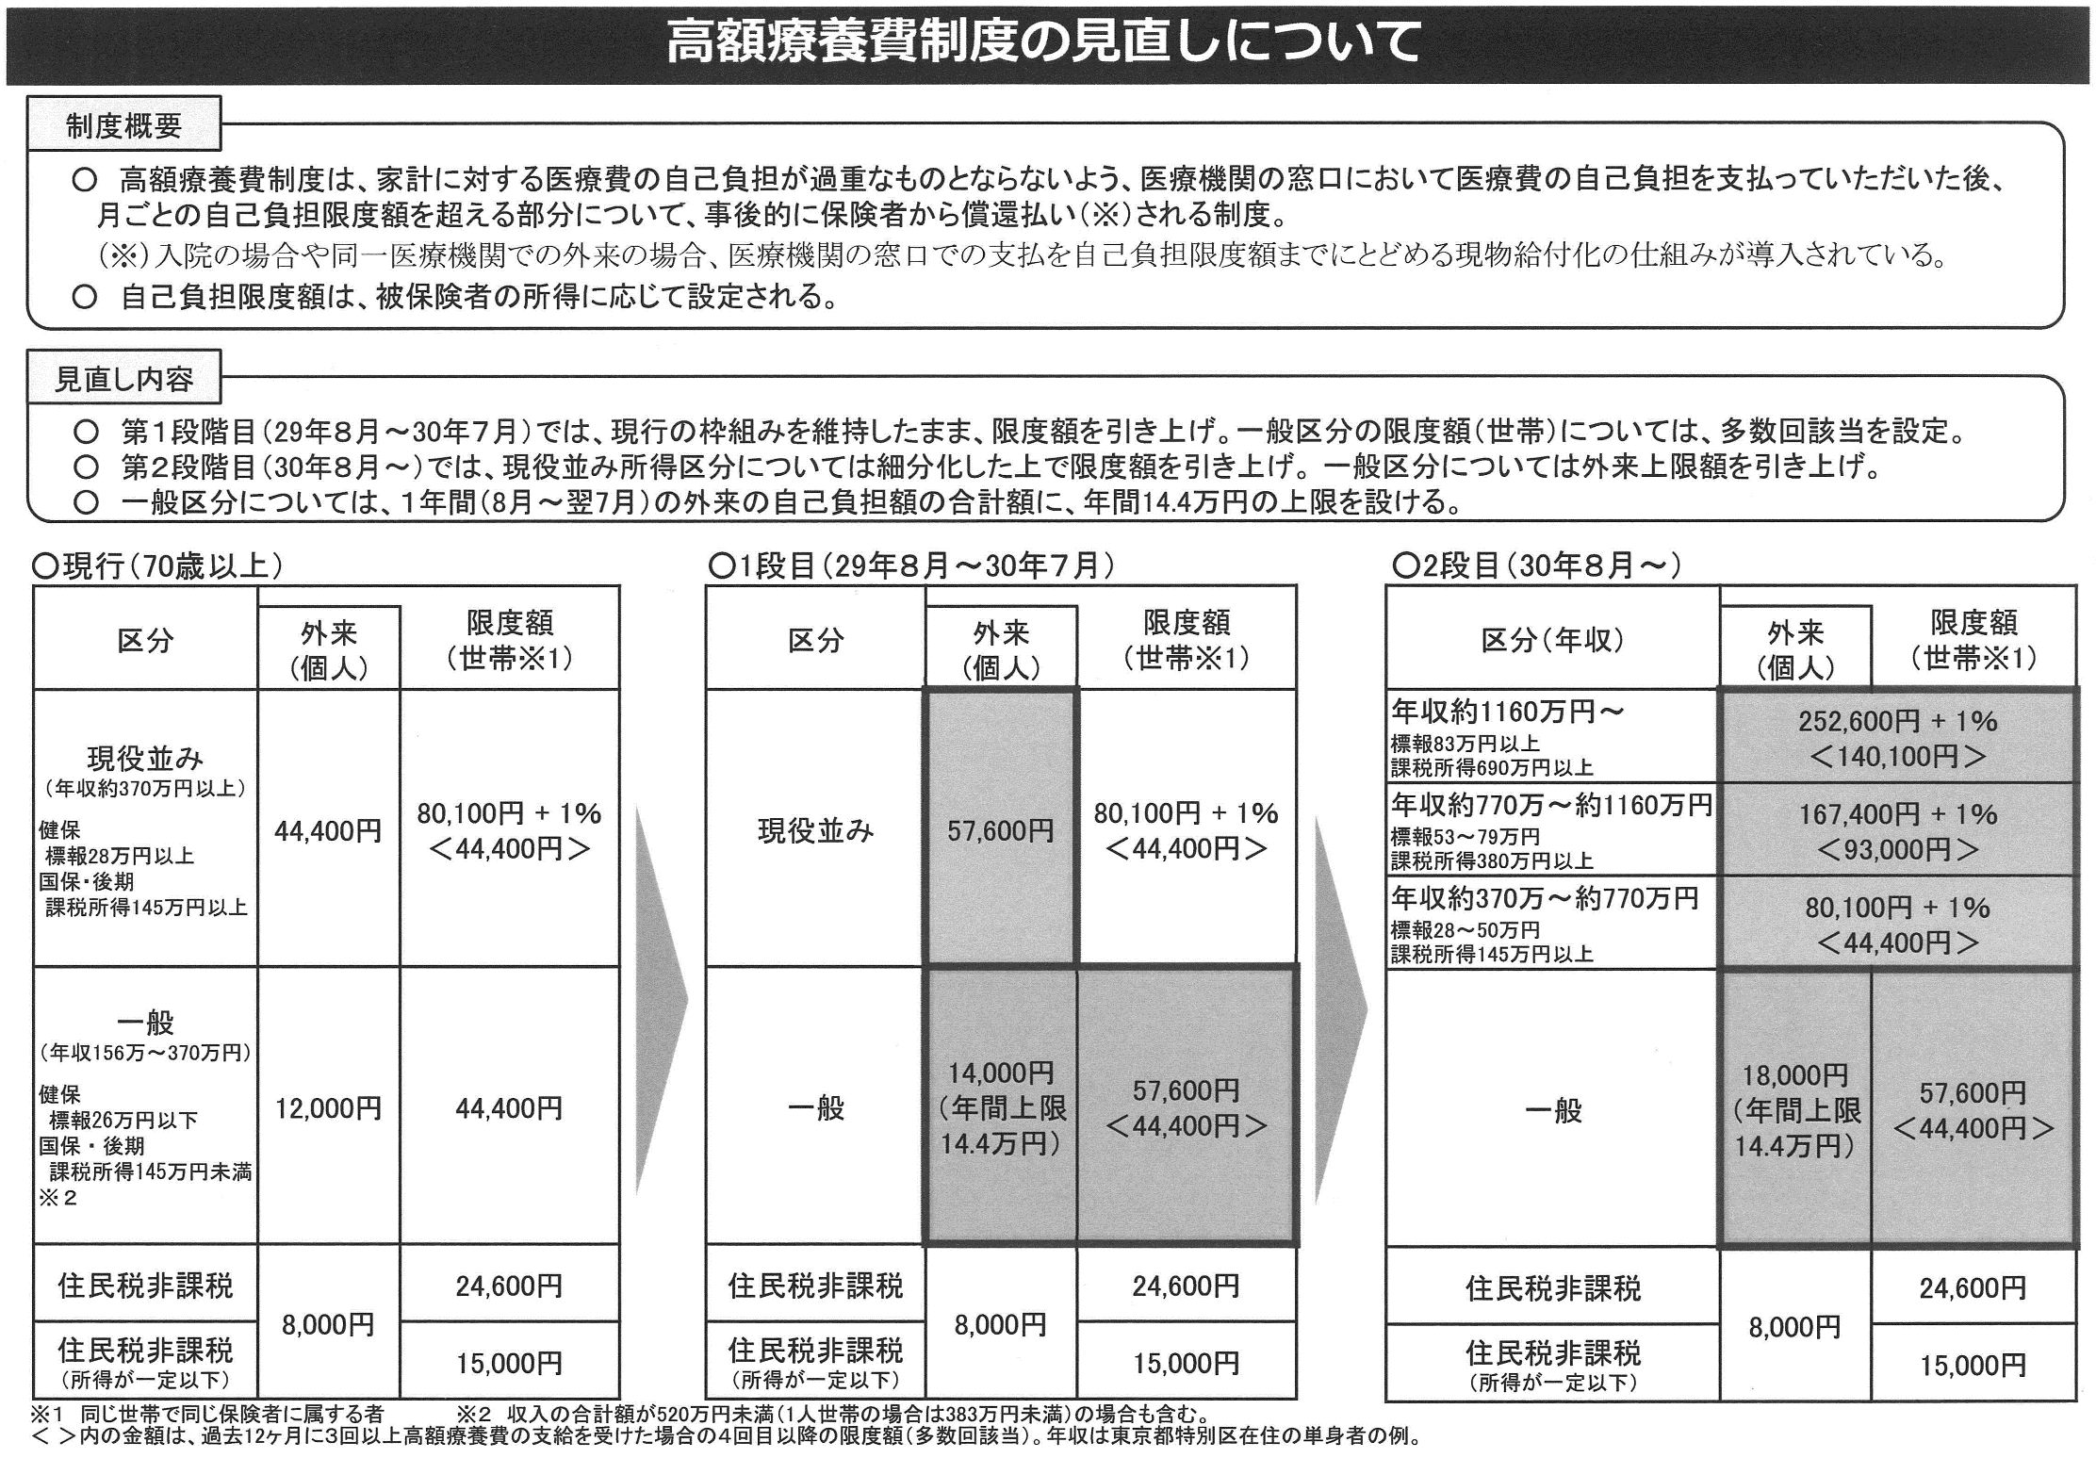
別紙

